# 基于openGauss的SQL查询练习实验报告

姓名：周钰宸 学号：2111408 班级：信安一班

**基于emp_project，请完成以下SQL查询：**

1.给出职工中所有男性的所有信息（empid,empname,age,sex,edpid）

**对应SQL语句为：**

**select \***

**from Employee**

**where sex='男';**

查询结果如下图所示：

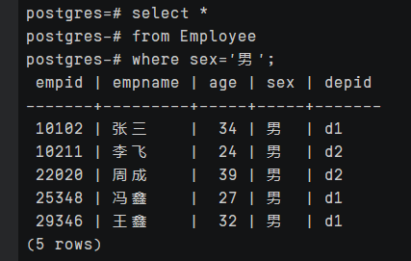

2.统计“李”姓职工信息，按年龄降序排序。（empid,empname,age,location）

**对应SQL语句为：**

**select empid,empname,age,location**

**from Employee natural join Department**

**where empname like '李%'**

**order by age DESC;**

**也可以使用如下语句（不使用natural join）：**

select empid,empno,age,location

from Emplyee,Department

where empname like ‘李%’AND Employee.depid=Department.depid

order by age DESC;

查询结果如下图所示：

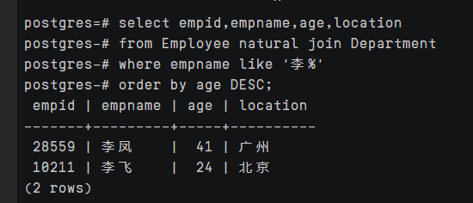

1. 给出每位职员参与项目的最高预算和最低预算（empname，highestbudget，lowestbudget）

**对应SQL语句为：**

**select empname,MAX(budget) AS highestbudget,MIN(budget) AS lowestbudget**

**from Employee natural join Workson natural join Project**

**group by empname**

**也可以使用如下语句（不使用natural join）：**

**select empname,MAX(budget) AS highestbudget,MIN(budget) AS lowestbudget**

**from Employee,Workson,Project**

**where Employee.empid=Workson.empid AND Workson.depid=Project.depid**

**group by empname**

查询结果如下图所示：

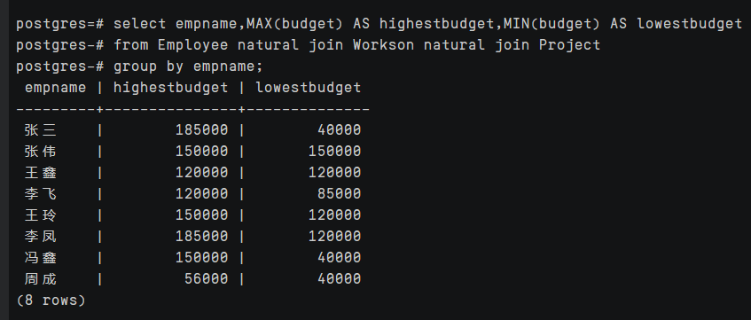

4. 给出所有项目超过一个的员工的id和参加的项目个数（empid, num）

**对应SQL语句为：**

**select empid,cout(*) AS num**

**from Workson**

**group by empid**

**having count(*)>1;**

查询结果如下图所示：

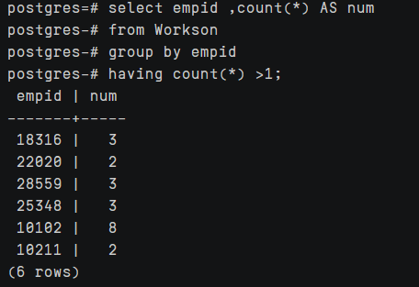

5.给出项目种类号为“c2”且预算最多的项目。（proid，projectname，budget）

**对应SQL语句为：**

**select proid,projectname,budget**

**from Project**

**where catid=’c2’ ADN budget>=ALL**

**(select budget from Project where catid =’c2’);**

查询结果如下图所示：

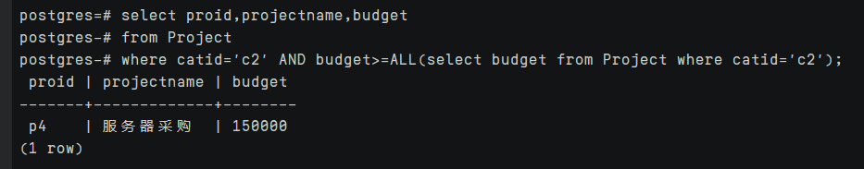

1. 给出参加“产品推广”项目，但不担任职位的员工的信息。（empid,empname，age,sex.depid）

**对应SQL语句为：**

**select Employee.empid,empname,age,sex,depid**

**from Employee,Project,Workson**

**where Workson.proid=Project.proid AND projectname=’产品推广’ AND Employee.empid=Workson.empid AND job is NULL;**

**也可以使用如下语句（使用natural join）：**

**select Employee.empid,empname,age,sex,depid**

**from Employee natural join Workson**

**where proid='p1' AND job is NULL;**

查询结果如下图所示：

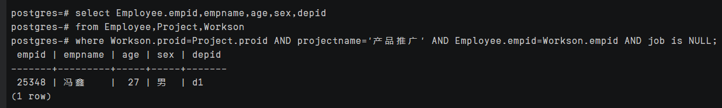

1. 给出工号为“10102”的员工每类项目的参加总数，若没有参加过某类项目，则参加项目总数显示为0（catid，pronum）

**对应SQL语句为：**

**select Category.catid,count(Workson.proid) AS pronum**

**from Category left outer join Project on Project.catid=Category.catid**

**left outer join Workson on Workson.proid=Project.proid AND Workson.empid='10102'**

**group by Category.catid;**查询结果如下图所示：

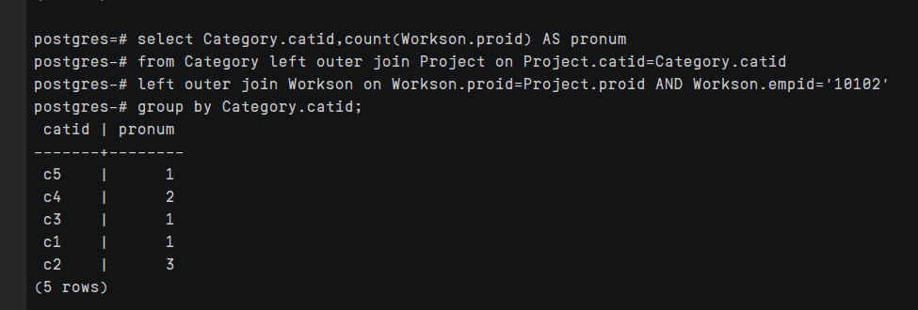

8. 给出没有参与“软件类”项目女性职工的信息（empid,empname, age,sex,depid)

**对应SQL语句为：**

**select empid,empname,age,sex,depid**

**from Employee**

**where sex='女' AND empid NOT IN(**

**select empid**

**from Project,Workson,Category**

**where Employee.empid=Workson.empid**

**AND Project.proid=Workson.proid**

**AND Category.catid=Project.catid**

**AND Category.catname='软件类'**

**);**

**也可以使用如下语句（使用natural join）：**

**select empid,empname,age,sex,depid**

**from Employee**

**where sex='女'**

**AND empid NOT IN(**

**select empid**

**from Workson natural join Project natural join Category where Category.catname='软件类'**

**);**

查询结果如下图所示：

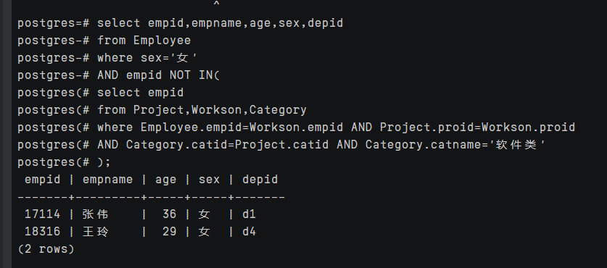

9.给出有30岁以上男性员工的地点名称和该地男员工最大年龄，结果按最大年龄升序排序（location,maxage）

**对应SQL语句为：**

**select location ,MAX(age) AS maxage**

**from Employee natural join Department**

**where sex='男' AND age>=30**

**group by location**

**order by maxage ASC;**

**也可以使用如下语句（不使用natural join）：**

**select location ,MAX(age) AS maxage**

**from Employee,Department**

**where Employee.depid=Department.depid**

**AND sex='男' AND age>=30**

**group by location**

**order by maxage ASC;**

查询结果如下图所示：

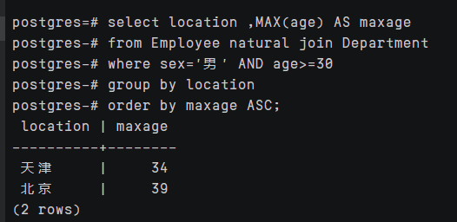

10.给出在广州工作的、参加“'产品推广'”项目的职员id、姓名及他们参加的项目个数（empid, empname, procnt）

**对应SQL语句为：**

**select Employee.empid,empname,count(Workson.proid) AS procnt**

**from Employee natural join Department natural join Workson natural join Project**

**where location='广州' AND Employee.empid IN (**

**select empid**

**from Workson natural join Project**

**where projectname='产品推广')**

**group by Employee.empid;**

查询结果如下图所示：

